人民币升值，当前需要加仓吗？

**作者：二师父**

**微信公众号：二师父定投**

**ID:ershifudt88**

截至2021年5月30日，美元兑人民币汇率跌到6.3684。

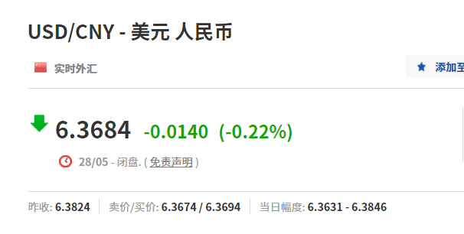

当前的汇率已经是到5年来的低位了，这5年汇率最高是7.1568，最低是6.2753。

人民币近一年升值速度非常快。

货币本身是信用的体现，自从疫情以来，我国高层领导人及时应对，严密部署，打响攻坚克疫第一站，率先将疫情扼杀在摇篮之中。

在疫情得到基本遏制以后，又迅速组织复工复产，GDP稳步增长，这些是人民币升值内因。

影响汇率市场因素和政策因素众多，人民币既有可能升值，也有可能贬值，没人能够预测他的走势。

不过从近几年美元兑人民币汇率的价格区间来看，当前美元兑人民币汇率处于低位，这种时候不利于国内大宗商品出口，而利于持有人民币资产的朋友，人民币升值意味着等值的人民币可以购汇更多的美元，我最近购汇了一些美元，然后分批买入中概股，长期卧倒，等待中概股回暖或者下一次美元加息周期的到来。

上一周上涨，投资者的情绪逐步回升，基本都在考虑要不要趁着人民币升值再次加仓赚一波。

目前从全市场估值来看，大金融板块和互联网板块拉低了整体估值，如果配置往这两个方向考虑，而大方向上还是不容乐观。

尤其是白酒和新能源，需要警惕，我是长期看好白酒和新能源的，现在让投资者警惕，可能有人会认为这是自相矛盾。

但是仔细分析并非如此，好基金需要好价格，当前白酒和新能源同时处于估值高位和压力位之下，如果向上突破需要极端的狂热情绪和超大额的资金，这种赌未来的投资模式就没必要。

昨天关于中证500，有读者提出了不同的观点，里面有可取之处，中证500里面涨的好的股票收益贡献在中证500指数里面，这是对的。

而市场风格轮动也是A股的常态，那么为什么当下我不配置中证500了，因为我用的是创业板，创业板里面的股票成长性有更大的空间，比如曾经的泰格医药属于创业板，经过短短几年发展去年12月就被纳入沪深300的重仓股。

小盘股风格轮动，创业板一定是可以把中证500干趴下的，当然如果一直坚守没毛病，底部购买任何指数都能挣钱，只不过同期我购买创业板能挣80%，购买中证500只能挣50%，为啥不选择创业板呢？

还有个问题是奥赛班和平行班的问题，注意我是高中分的奥赛班和平行班，现在的高中都得考，